Муниципальное бюджетное дошкольное образовательное учреждение «Детский сад «Зоренька» Курьинского района Алтайского края

Родительское собрание в форме игры «Счастливый случай»

Младшая разновозрастная группа.

Детский сад «Спутник» филиал №2

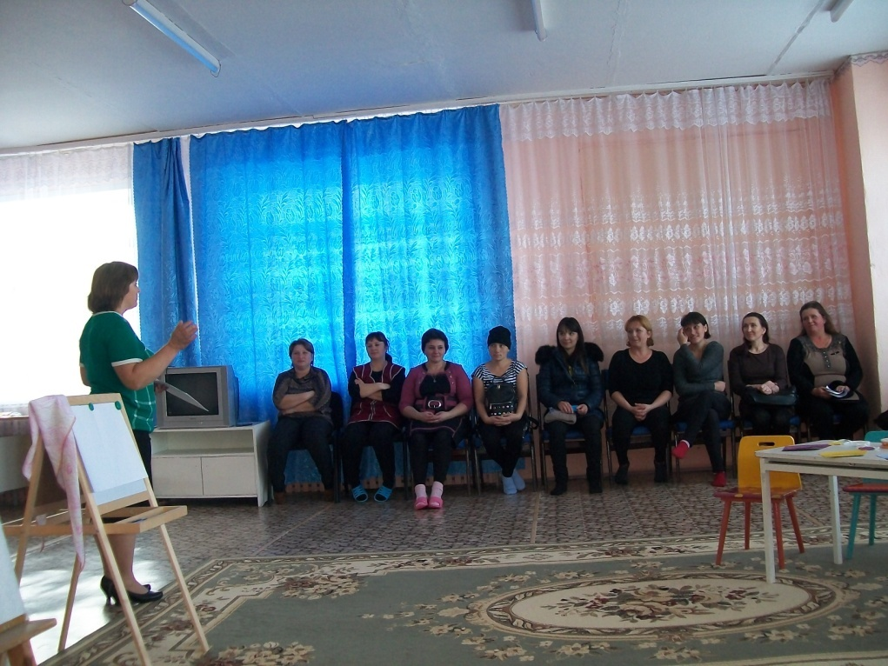

Воспитатель: Орешкина Л.С.

с.Ивановка

Протокол №1
от 10.10.2018г.
Присутствовало: 10 человек.
Отсутствовало: 2 человека (по уважительной причине)
Повестка дня.
1.Торжественное начало собрания. Поздравление родителей с началом учебного года .
2. игра «Счастливый случай»
3. Выбор родительского комитета группы.
4. Разное
Цель: создание условий для взаимодействия и сотрудничества с родителями посредством включения их в интерактивную игровую деятельность
Задачи:
•€провести родительское собрание в нетрадиционной форме – форме игры;
•€подсказать родителям простые вопросы для бесед с детьми;
•€побуждать родителей творить и играть с собственными детьми, используя материал данного собрания;
•€развивать в родительской среде чувство коллективизма и сотрудничества;
•€выявить лидеров среди родителей для последующей координации работы с родительской общественностью;
•€создать радостную атмосферу и поднять настроение родителям;
•€укрепить связь между родителями и сотрудниками детского сада.
Оборудование: использование проектора «Счастливый случай»; названия и эмблемы команд; акварельные краски, кисточки; разрезные картинки; карточки со словами; жетоны-колокольчики.
Ход собрания
1. Вступительное слово
Ведущий:
- Уважаемые родители! Мы рады Вас видеть снова здесь и сейчас. Сегодня у нас необычное собрание. Мы проведем его в игровой форме под названием «Счастливый случай». Давайте вместе с Вами вспомним добрые сказки нашего детства. В игре примут участие две команды, каждая должна выбрать себе капитана. Игра состоит из шести конкурсов, в которых Вам придётся проявить свою эрудицию, находчивость и смекалку, а также заработать победные баллы для своей команды. Давайте с вами познакомимся с жюри, которые будут оценивать вашу работу. Итак, начинаем наш конкурс. Я думаю, что время пролетит незаметно, весело и с пользой для всех нас.
А теперь правила игры:
- игра состоит из нескольких геймов, которые будут носить разный характер: познавательно-информационный, соревновательный и даже развлекательный.
- тема каждого гейма будет определяться на проекторе .
- за правильный ответ или победу в гейме будут начисляться баллы в виде магнитиков. В конце игры определится победитель.
Итак, игрокам – удачи!

2. Проведение игры
I конкурс 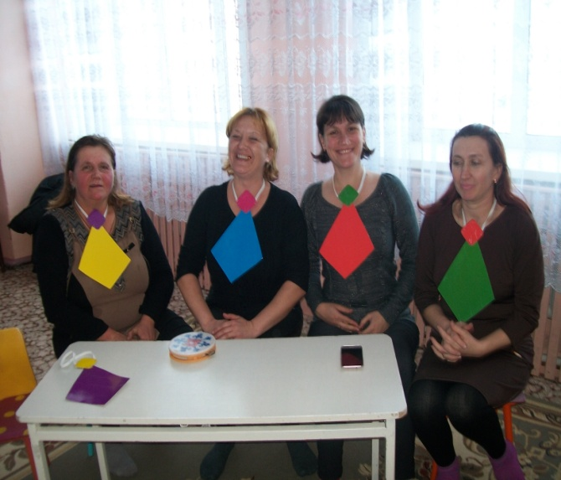 «Приветствие»
Ведущий: Наша игра начинается с приветствия. Итак, первый конкурс «Приветствие». Давайте разделимся на две команды.Теперь, уважаемые участники игры, в командах предлагаю выбрать капитана
Первая команда «Знайки». Например, «Хотим все знать».
Вторая команда «Умники». Например, «То, что мы сегодня здесь, всему виною интерес».
(Приветствие команд)
Ведущий: Спасибо нашим командам. А сейчас мы переходим к следующему конкурсу.
II конкурс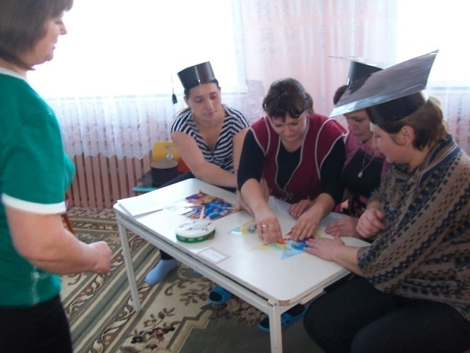 «Разминка»(1 гейм)
«Пословицы о дружбе»
Каждая команда получает пакет с разрезными пословицами, которые необходимо собрать их в предложения.
Команда № 1:
Не имей сто рублей, а имей сто друзей.
Нет друга – ищи, а нашел береги.
Команда №2:
Все за одного, один за всех.
Дружба не гриб, в лесу не найдешь.
Ведущий: Молодцы! С заданием справились.
Ведущий: Ну что ж продолжим нашу игру. Впереди четвёртый конкурс, и участвуют в них все члены команд.
III конкурс «Викторина о сказочных мальчиках и девочках»(2 гейм )
Ведущий: Для того, чтобы ответить на вопросы викторины, Вам необходимо вспомнить героев сказок (вопросы задаются командам поочерёдно).
- Кто победил Кощея Бессмертного? (Иван Царевич)
- Назовите место рождения Колобка (печь)
- Чем был колобок: пряником или пирогом? (пряником)
- У какой девочки голубые волосы? (Мальвина)
- Кто потерял на балу хрустальную туфельку? (Золушка)
- Какой сказочный герой любит кататься на печи? (Емеля)
- Как зовут девочку из сказки “Снежная королева”? (Герда)
- Кто нанялся к попу на работу с оплатой три щелчка по лбу в год? (Балда)
- Кто побывал в гостях у трех медведей? (Машенька)
- Какой мальчик живет в цветочном городе и носит большую голубую шляпу? (Незнайка)
- Как зовут самого доброго доктора? (Доктор Айболит)
Ведущий: Спасибо, уважаемые родители!
IV конкурс (3 гейм).
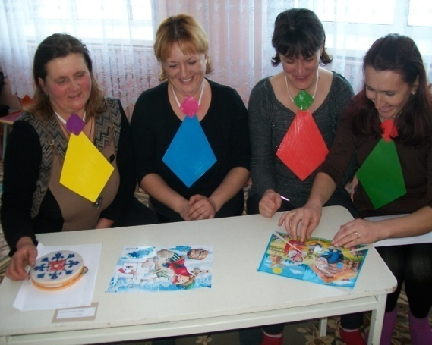 «Собери картинку» (3 гейм)
Ведущий: Воспитанники дошкольной группы очень любят собирать пазлы. Посмотрим, а умеют ли мамы собирать разрезные картинки. Задание выполняется коллективно, на скорость.
(Выступление жюри)
V конкурс (4 гейм)
Ты мне – я тебе.
Игра «Вопросы – ответы»
1.Кто является самым “интересным мужчиной в рассвете сил” с пропеллером за спиной? (Карлсон)
2. Назовите русскую народную сказку, в которой было 3 покушения на убийство и одно убийство? («Колобок»)
3. Назовите грозное оружие Соловья Разбойника. (свист)
4. Назовите имя сказочного царя-долгожителя. (Кощей)
5. Какая девочка появилась на свет из цветка? (Дюймовочка)
6. Поляки называют её Едзина, чехи – Езинка, словаки – Еже Баба, а как называем её мы? (Баба Яга)
7. В какой сказке рассказывается о тяжких последствиях плохого состояния средств противопожарной безопасности? («Кошкин дом»)
8. Назовите единственную героиню сказки «Репка», имя которой нам известно? (Жучка)
9. Назовите сказочный персонаж, лезущий вон из кожи? (Царевна-лягушка)
10. Назовите «рабочее место» кота учёного? (дуб)
А теперь слово предоставляется нашему жюри для подведения итогов первых трёх конкурсов.
VI конкурс Ведущий: Приглашаются капитаны команд.(5 гейм)
Чтоб не казалась жизнь вам сладкой,
- Загадаю я загадки!
Он плывёт по простыне,
Как кораблик по волне.
Он хозяйкам добрый друг
Электрический …. (УТЮГ)
***
- Он большой, как мяч футбольный,
Если спелый – все довольны,
Как приятен он на вкус,
И зовут его…. (АРБУЗ)
***
- Он гулял по лесу смело,
Но лиса героя съела.
На прощанье спел бедняжка.
Его звали …. (Чебурашка - КОЛОБОК)
***
- На ветке не птичка
Зверек – невеличка,
Мех теплый как грелка
Кто же это …. (БЕЛКА)
***
- Бедных кукол бьет и мучит,
Ищет он волшебный ключик,
У него ужасный вид
Это. (Доктор Айболит - КАРАБАС-БАРАБАС)
***
- Кто в густом лесу мелькает,
Рыжей шубкой полыхает?
Знает он в цыплятках толк!
Этот зверь зовется (Волк – ЛИСА)
***
- Он большой шалун и комик,
У него на крыше домик,
Хвастунишка и зазнайка
А зовут его …. (незнайка - КАРЛСОН)
***
- В Простоквашино он жил
И с Матроскиным дружил
Простоват он был немножко
Звали песика… . (Тотошка - ШАРИК)
***
- Этот зверь зимою спит,
Неуклюжий он на вид
Любит ягоды и мед
А зовётся…. (бегемот – МЕДВЕДЬ)
***
- Дочерей и сыновей
Учит хрюкать… .(муравей – СВИНЬЯ)
***
Ведущий: Присаживайтесь уважаемые капитаны, а мы начинаем следующий конкурс.
VI1 конкурс
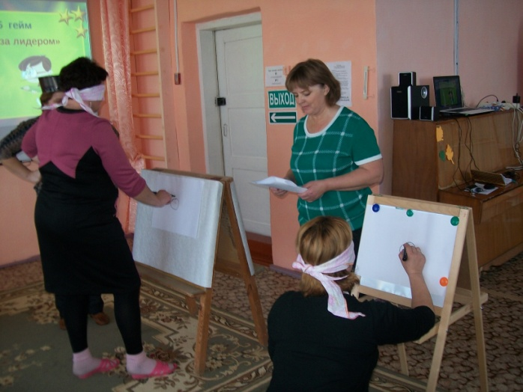 «Нарисуй-ка» (6 гейм)
А сейчас мы вместе с Вами порисуем. Приглашаются самые смелые мамы для участия в пятом конкурсе. Вам придётся с завязанными глазами нарисовать кота, следуя описанию, которое я буду читать.
Нарисуйте круг большой,
Сверху маленький такой.
На макушке - ушка два,
Это будет голова.
Нарисуйте для красы
Попышней ему усы.
Вот пушистый хвост готов,
Ты красивей всех котов.
А теперь, уважаемые родители, придумайте описание своему котику, подобрав самые нежные и ласковые слова.
(защита рисунков)
3.
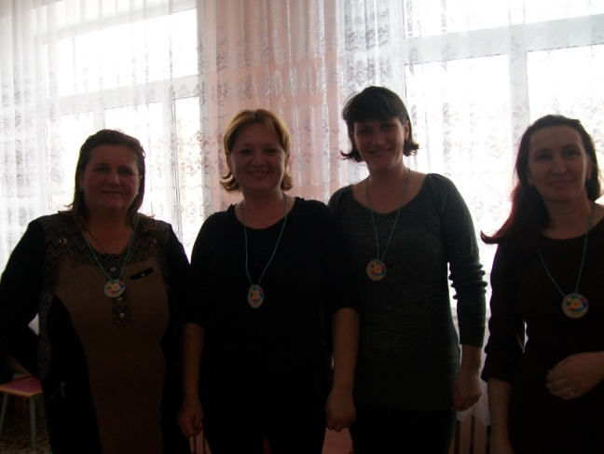Подведение итогов
Ведущий: Прежде, чем жюри подведет итоги, мы хотели бы всех поблагодарить за участие в нашей игре. Не важно, кто победил. И, пожалуйста, не держите в тайне те знания, которые вы получили от своих дедушек и бабушек, пап и мам, от учителей в школе, те знания, которые вы приобрели на своем жизненном пути – дарите их детям, чтобы они любили свою Родину, любили и хранили её культуру.
Слово для подведения итогов и объявления победителей предоставляется жюри.
А сейчас мы с радостью перейдем к самому приятному моменту нашего собрания– мы хотим выразить благодарность всем родителям и за совместный труд, за активное участие в жизни группы, но в большей степени мы Вам благодарны за воспитание замечательных детей.
Спасибо вам большое за вашу помощь и поддержку.
В заключении хочется сказать: “Дети – это счастье, созданное нашим трудом!” и пожелать друг другу успеха в нашем нелегком деле.

